СОЧИ 2014  Вновь сплелись воедино на границе столетий  Символ спорта и мира- 5 колец олимпийских.  Факел, солнцем зажженный, пронесен по планете  От Олимпии древней до равнин австралийских.  На аренах спортивных разгорались сраженья,  И придется кому-то слез соленых отведать.  Но развеется горечь таких поражений,  Ведь участие главное, а не победа!  Пусть увидят болельщики, и не однажды,  Как Фортуна достойным улыбнется по праву,  Покорятся рекорды молодым и отважным,  Увенчает героев олимпийская слава!  5 колец- 5 континентов мира. Это принято в 1913 году.  Голубой - Европа, желтый- Азия, зеленый-Австралия,  черный- Африка, красный- Америка.  Огонь-символ мира, он один засияет над 5-ю континентами.  Зажигают его от солнечного луча в Греции у горы Олимпии.  С 1924 года появились Зимние Олимпийские игры.  Когда идут Олимпийские игры все военные конфликты приостанавливаются! | 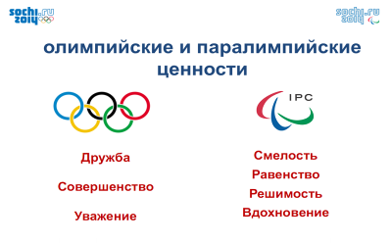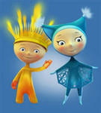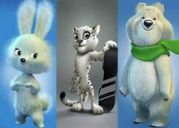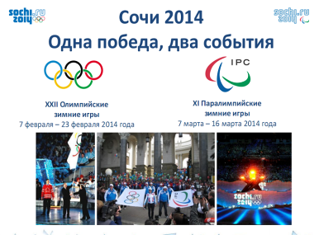 | 